03-智能垃圾分类监管与积分运营系统-需求说明书

《智能垃圾分类监管与积分运营系统》项目需求说明书

目 录
第一部分 引言
- 说明
- 定义
- 智能垃圾分类识别
- 智能垃圾箱终端
- 积分激励体系
- 垃圾图像识别
- 大语言模型商业分析
- 评价指标
第二部分 综述
- 项目背景
- 建设目标
- 建设原则
- 用户业务需求说明
- 整体业务需求示意图
- 需求详细说明
第三部分 需求分析
- 用例分析
- 用户端小程序用例
- 管理员后台用例
- 商家端用例
- 界面风格
- 登录界面
- 使用页面
- 设置页面
- 后台页面
第四部分 验收标准
- 功能范围定义
- 性能指标定义
第五部分
环境和部署要求
- 网络部署图
- 应用部署图
- 运行环境说明

第一部分 引言

一、说明
本项目需求说明书旨在详细阐述智能垃圾分类监管与积分运营系统的业务需求、开发规范、验收标准与部署要求。本说明书由智能垃圾分类监管与积分运营系统小组组编制，由组长确认，读者范围包含项目所有小组成员、指导教师与验收教师。
本说明书是项目实施、功能开发与最终验收的核心依据，内容一经确认，小组将以此为基础开展项目工作。如需变更需求内容，须执行正式变更流程，经小组成员书面确认后，变更内容将作为本说明书的补充部分，在项目实施中落地执行。

二、定义

（一）、智能垃圾分类识别
基于计算机视觉与深度学习技术，通过摄像头采集垃圾图像，自动判定垃圾所属分类（可回收物、厨余垃圾、有害垃圾、其他垃圾）及具体品类的技术，是本系统的核心能力之一。

（二）、智能垃圾箱终端
集成高清摄像头、联网模块、重力感应、满溢检测的智能化垃圾分类投放设备，可完成投放抓拍、类别校验、数据上报等功能，是系统的前端数据采集与执行终端。

（三）积分激励体系
系统根据用户垃圾分类投放行为设置的奖惩机制：正确分类投放给予积分奖励，错误分类给予积分扣除或提醒；积分可在合作商家处兑换商品或服务，用于提升居民垃圾分类参与度与准确率。

（四）垃圾图像识别
目标检测与图像分类技术在垃圾分类场景的落地应用，输入为垃圾实拍图片，输出为垃圾的具体品类与所属大类，支持单目标、多目标垃圾同时识别。

（五）大语言模型商业分析
基于大语言模型对全量垃圾投放数据（品类、地域、时间、数量等）进行深度挖掘，预测居民消费趋势与潜在热销商品，为合作商家提供补货、促销决策依据的数据分析能力。

（六）评价指标

1.算法识别类指标
该类指标用于衡量垃圾图像识别模型的检测效果，基于混淆矩阵进行计算，混淆矩阵定义如下：
 | 相关 (Relevant)，正类 P | 无关 (NonRelevant)，负类 N
预测为正类 | True Positives (TP，正类判定为正类) | False Positives (FP，负类判定为正类)
预测为负类 | False Negatives (FN，正类判定为负类) | True Negatives (TN，负类判定为负类)
表一 混淆矩阵说明表
(1) 准确率：准确率指模型分类正确的样本数量占全部样本的比重，反映模型整体的预测准确程度。公式如下：$$Accuracy=\frac{TP+TN}{TP+TN+FP+FN}$$
(2) 精确率：精确率又称查准率，指正确预测为正的样本占全部预测为正样本的比例，反映正样本预测结果的准确程度，用于衡量模型误检水平。公式如下：$$Precision=\frac{TP}{TP+FP}$$
(3) 召回率：召回率又称查全率，指实际为正的样本中被预测为正样本的概率，反映模型对正样本的覆盖能力，用于衡量模型漏检水平。公式如下：$$Recall=\frac{TP}{TP+FN}$$
(4) mAP 值：mAP（mean of Average Precision）即平均精度均值，是多类别目标检测任务的核心评价指标。本项目采用 mAP@IoU=0.5 作为指标，即交并比阈值为 0.5 时，所有类别的平均精度均值。

2.系统性能类指标
该类指标用于衡量系统整体运行效率、稳定性与链路可靠性：
(1) 单图识别响应时间：从图片上传完成到系统返回识别结果的总耗时，直接反映AI识别服务的响应效率。
(2) 数据上报成功率：智能垃圾箱终端成功上报至云端的有效投放数据量，占终端总产生数据量的比例，反映物联网通信链路的可靠性。
(3) 业务接口平均响应时长：系统核心业务接口接收请求到返回结果的平均耗时，反映后端服务的处理效率与用户操作流畅度。
(4) 系统年可用率：系统全年正常提供服务的时长占自然年总时长的比例，反映系统整体运行稳定性与容灾能力。

3.业务运营类指标
该类指标用于衡量系统业务落地效果、运营价值与迭代效率：
(1)用户分类正确率：周期内用户正确分类投放的次数占总投放次数的比例，直接反映系统对居民垃圾分类的引导提升效果。
(2) 积分核销率：周期内用户累计核销使用的积分总量，占系统同期累计发放积分总量的比例，反映积分激励体系的用户活跃度与运营价值。
(3) 模型新品类覆盖率：每月模型迭代后，可正确识别的新增垃圾品类数量占当月新增品类总数量的比例，反映模型月度迭代的有效性。
(4) 规则同步时效：积分规则、识别模型在后台完成更新发布后，全量终端与用户端完成同步生效的最长耗时，反映系统配置的全网同步效率。

第二部分 综述

一、项目背景
随着我国生态文明建设推进与智慧城市精细化管理升级，生活垃圾分类已成为城市治理的重要内容。目前国内多数城市已推行强制垃圾分类制度，但实际投放中仍存在诸多痛点：
1.居民端分类意识弱、准确率低：多数居民对垃圾分类标准不熟悉，错误投放率高，依赖人工督导成本高、覆盖范围有限。
2.监管端数据断层、治理无依据：传统垃圾分类缺乏数字化采集手段，投放数据、品类分布、区域差异无法精准统计，难以支撑精细化治理决策。
3.产业端链路脱节、商业价值低：垃圾回收数据与消费端、商户端数据不通，回收品类的市场价值无法反向指导居民分类与商家运营，产业链协同效率低。
在此背景下，结合图像识别、物联网、大语言模型等技术构建智能垃圾分类监管与积分运营系统，具备显著的现实意义：
- 对居民：通过积分激励与拍照查询功能，降低分类门槛，提升正确投放意愿；
- 对监管方：实现投放数据全量采集与可视化，支撑垃圾分类精细化治理；
- 对商家：基于投放数据挖掘消费趋势，获得精准的商品运营决策支持；
- 对回收产业：打通投放 - 回收 - 商业链路，提升可回收物的资源化利用效率。
据行业报告显示，国内智慧环卫与智能垃圾分类市场年复合增长率超过 25%，结合积分运营与商业赋能的智能化方案已成为行业发展的核心方向。
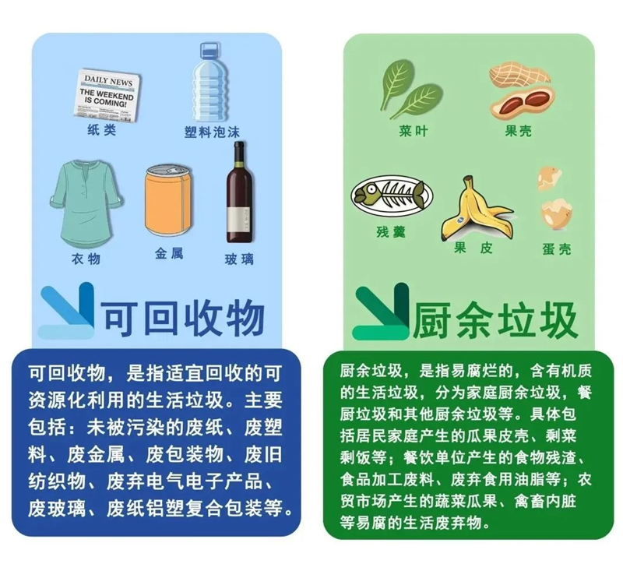 | 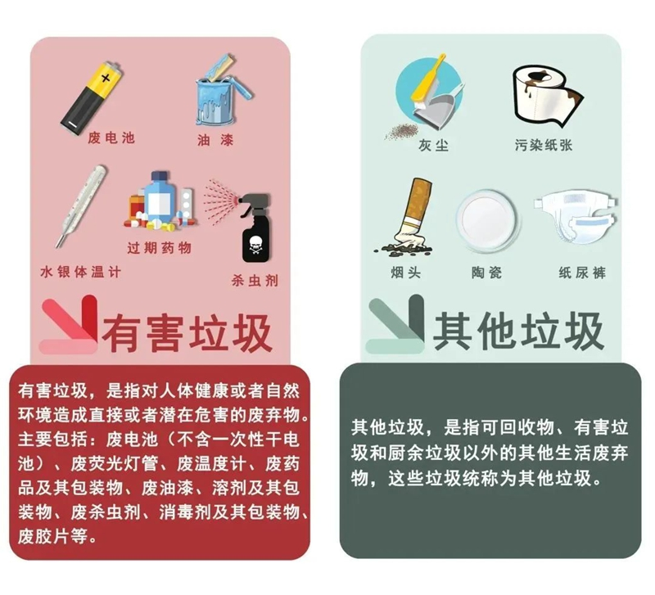

图1 生活垃圾分类定义

二、建设目标
构建集智能识别、积分运营、数据决策、商家赋能于一体的智能垃圾分类监管系统，实现前端投放自动校验、用户行为正向激励、后台数据智能分析、产业链路价值打通的闭环。
核心量化目标如下：
1.识别能力：常见生活垃圾识别准确率≥90%，单张图片识别速度≤1 秒，支持 4 大类、50 + 细分品类垃圾识别；
2.运营能力：支持百万级用户积分账户管理，积分结算延迟≤1 分钟，投放数据上报成功率≥99%；
3.分析能力：每月基于新增数据完成识别模型迭代，覆盖当月新增垃圾品类；每月更新积分兑换规则，输出月度商业分析报告与热销商品预测；
4.安全目标：保障用户隐私、投放数据与设备数据安全，系统全年可用率≥99%。

三、建设原则

（一）实用性与可行性
从居民、监管方、商家三类角色的实际需求出发，针对当前垃圾分类落地的核心痛点设计功能，技术方案与终端选型均兼顾落地成本与实际效果，确保系统可快速部署、用户易上手使用。

（二）安全性与可靠性
系统需具备高等级的数据安全能力，充分保护用户个人信息、位置信息与投放数据；终端设备与云端服务均需具备异常容错能力，保障 7×24 小时稳定运行，数据不丢失、服务不中断。

（三）先进性与开放性
采用成熟且具备前瞻性的技术架构，AI 识别模型支持持续迭代优化，大语言模型分析能力可随数据量增长持续提升；系统预留标准化接口，可对接环卫系统、回收平台、商家 ERP 等外部系统，降低对单一硬件、单一平台的依赖。

（四）界面友好
用户端小程序遵循轻量化、易操作原则，降低老年用户使用门槛；管理后台与商家端采用可视化设计，数据展示直观、操作路径清晰，配套操作指引降低学习成本。

（五）统一性与可扩展性
项目整体架构统一规划，代码与接口遵循统一开发规范；支持智能垃圾箱终端批量接入、商家批量入驻、新增品类快速适配，保障后续功能扩展与规模扩容可平滑推进。

四、用户业务需求说明

1、整体业务需求示意图
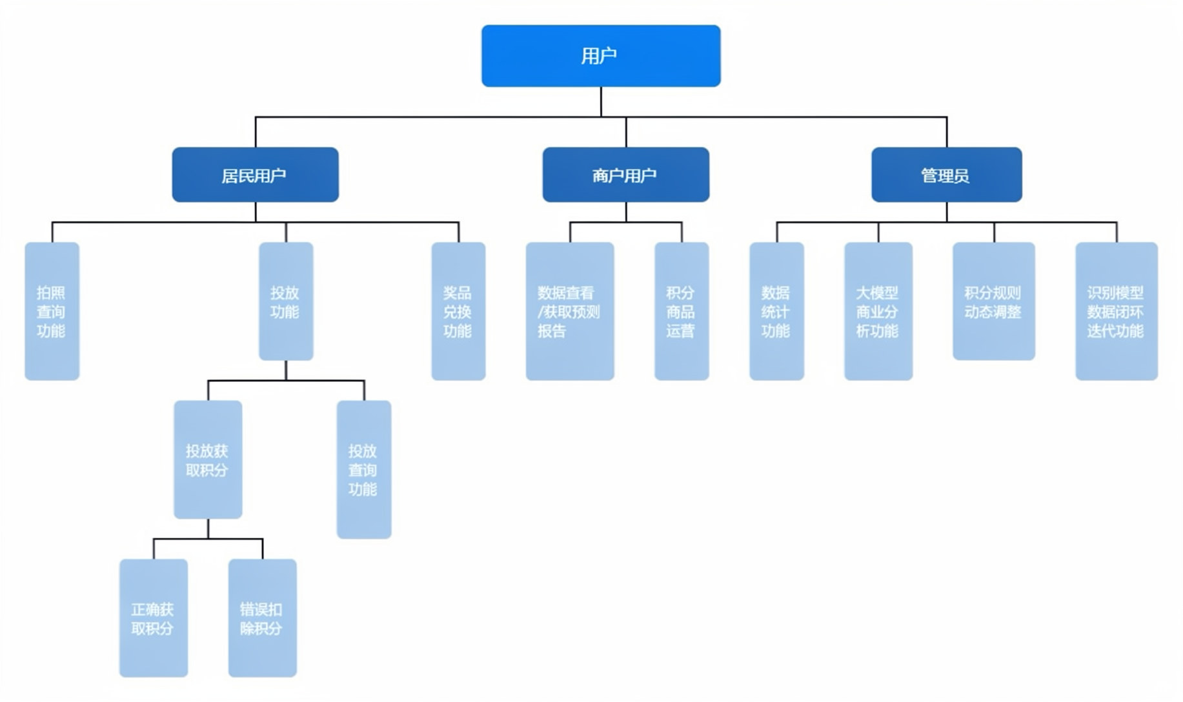
图2 整体业务需求示意图

2、需求详细说明

2.1 智能垃圾箱端业务描述

1）垃圾投放识别与积分校验
用户将垃圾投入对应分类的垃圾箱时，设备摄像头自动抓拍投放物图像，上传至云端识别服务；系统判定垃圾实际类别与投放箱体类别是否一致：
- 分类正确：自动向用户绑定账号增加对应积分，设备语音提示 “分类正确，积分已到账”；
- 分类错误：扣除对应积分或发出提醒，设备语音提示 “分类有误，请投入 XX 类垃圾箱”；
- 投放完成后，设备自动将投放数据（时间、位置、垃圾品类、分类正误、投放数量）上传至云端数据库。

2）设备状态自动上报
智能垃圾箱实时上报自身运行状态，包括箱体满溢程度、摄像头工作状态、网络连接状态、电量 / 供电状态；出现异常时自动向管理后台告警。

2.2 用户小程序端业务描述

1）拍照查询分类
用户不清楚垃圾类别时，可通过小程序拍摄垃圾照片，系统调用识别服务返回垃圾所属分类与投放指引，支持多垃圾同时识别与文字说明。

2）积分账户管理
用户可查看当前积分余额、积分获取 / 扣除明细，了解积分规则与兑换渠道；支持绑定投放账号，实现投放积分自动到账。

3）投放记录查询
用户可按时间、地点查看历史投放记录，查看每次投放的分类正误情况、积分变动详情

4）积分商品兑换
用户可浏览合作商家上架的积分兑换商品，使用积分兑换商品或优惠券，查看兑换记录与核销状态。

2.3 管理员后台业务描述

1）数据统计与智能分析
后台汇总全量投放数据，支持按区域、时间、品类维度统计查询；每月自动调用大语言模型对投放数据进行分析：
- 基于可回收物品类、数量变化，预测居民消费趋势与潜在热销商品，形成分析报告输出给合作商家；
- 输出区域垃圾分类效果评估，为监管方提供治理优化建议。

2）识别模型迭代管理
每月基于当月新增的垃圾投放图像数据，对识别模型进行增量训练与迭代更新，覆盖当月出现的新型垃圾品类；迭代后自动上线验证，保障识别准确率持续提升。

3）积分规则动态管理
管理员可根据垃圾回收市场价格、运营策略，每月调整不同品类垃圾的积分奖励 / 扣除标准；规则更新后自动同步至全终端与用户端，支持版本回溯。

4）系统基础管理
包含用户信息管理、角色权限管理、智能垃圾箱设备管理、商家入驻审核等基础功能，支持增删改查与批量操作。

2.4 商家端业务描述

1）热销商品推荐查看
商家可查看大语言模型输出的月度分析报告，获取对应区域的潜在热销商品预测、消费趋势变化，辅助自身补货、库存与促销决策。

2）积分兑换商品管理
商家可自主上架、编辑、下架积分兑换商品，设置商品所需积分、库存与兑换规则；查看用户兑换记录与核销数据，进行订单管理。

第三部分 需求分析

一、用例分析
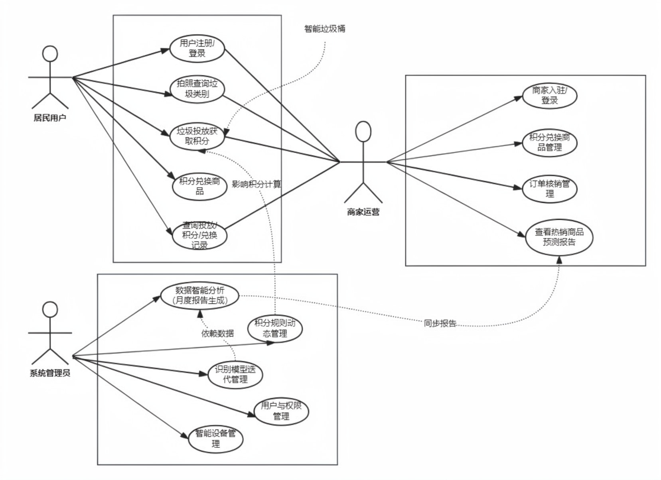

1.1 用户端小程序用例

1.1.1 用户注册登录用例描述
ID | U001
用例名称 | 用户注册登录小程序
父用例ID
主要执行者 | 用户
前置条件 | 系统正常运行，已获取相应系统权限，且用户已经注册
事件流 | 1.用户打开小程序，选择微信授权登录；  2. 授权成功后绑定手机号，完成账号注册；  3. 登录成功进入小程序首页。
可选事件流 | 非首次登录的用户可以选择一键登录。
异常事件流 | 手机号验证失败、授权失败，提示对应错误信息
后置条件 | 登录成功，进入首页，生成用户专属积分账户。

1.1.2 拍照查询分类用例描述
ID | U002
用例名称 | 用户拍照查询垃圾类别
父用例ID
主要执行者 | 用户
前置条件 | 用户已登录，摄像头权限已授权
事件流 | 1.用户点击拍照识别按钮，拍摄垃圾图片；  2. 确认上传图片，等待系统识别；  3. 页面返回垃圾分类结果与投放指引。
可选事件流 | 支持从相册选择图片进行识别
异常事件流 | 图片模糊、无有效垃圾，提示重新拍摄。
后置条件 | 识别结果展示，本次查询记录存入用户历史记录。

1.1.3 垃圾投放积分获取用例描述
ID | U003
用例名称 | 用户投放垃圾获取积分
父用例ID
主要执行者 | 居民用户、智能垃圾箱
前置条件 | 用户账号已绑定设备，垃圾箱设备在线运行
事件流 | 1.用户在智能垃圾箱处完成身份核验；  2. 投入垃圾，设备抓拍并上传识别；  3. 系统判定分类结果，同步积分变动；  4. 设备语音播报结果，小程序推送积分通知。
可选事件流 | 分类错误时推送正确分类指引
异常事件流 | 设备离线、识别失败，提示稍后同步积分
后置条件 | 生成投放记录，用户积分账户同步变动

1.1.4 积分兑换与记录查询用例描述
ID | U004
用例名称 | 用户兑换商品与查询记录
父用例ID
主要执行者 | 用户
前置条件 | 用户已登录，账户有可用积分
事件流 | 1.用户进入积分商城，浏览可兑换商品；  2. 选择商品并确认兑换，扣除对应积分；  3. 生成兑换订单，用户可查看核销方式。
可选事件流 | 支持按品类、积分范围筛选商品；可查询历史投放、积分、兑换记录
异常事件流 | 积分不足、商品库存不足，提示兑换失败
后置条件 | 扣减积分，生成兑换订单，同步商家端

1.2 管理员后台用例

1.2.1 用户与权限管理用例描述
ID | M001
用例名称 | 管理员管理用户与系统权限
父用例ID
主要执行者 | 管理员
前置条件 | 管理员账号已登录，具备最高权限
事件流 | 1.管理员进入用户管理页面，查看全量用户列表；  2. 可对用户信息进行修改、禁用、重置密码操作；  3. 进入权限管理页面，分配不同角色的功能权限。
可选事件流 | 支持按手机号、注册时间模糊搜索用户
异常事件流 | 权限分配冲突、信息格式错误，提示修改
后置条件 | 用户信息 / 权限更新生效，记录操作日志

1.2.2 智能设备管理用例描述
ID | M002
用例名称 | 管理员管理智能垃圾箱设备
父用例ID
主要执行者 | 管理员
前置条件 | 管理员已登录
事件流 | 1.管理员进入设备管理页面，查看所有设备列表与在线状态；  2. 可新增、编辑、删除设备信息，配置设备所属区域；  3. 查看设备异常告警，处理设备故障。
可选事件流 | 按区域、在线状态筛选设备；导出设备数据报表
异常事件流 | 设备编号重复、参数配置错误，提示修正
后置条件 | 设备配置更新生效，异常状态同步记录

1.2.3 数据智能分析用例描述
ID | M003
用例名称 | 生成月度数据分析与商业报告
父用例ID
主要执行者 | 系统管理员、大语言模型服务
前置条件 | 当月投放数据完整，大模型服务可用
事件流 | 1.管理员触发月度分析任务；  2. 系统调用大语言模型处理全月投放数据；  3. 生成垃圾分类治理报告与热销商品预测报告；  4. 报告同步至管理员与对应商家账号。
可选事件流 | 支持自定义时间范围生成分析报告
异常事件流 | 数据缺失、模型服务异常，提示任务失败并保留日志
后置条件 | 生成分析报告并存档，推送至对应账号

1.2.4 模型与积分规则管理用例描述
ID | M004
用例名称 | 管理识别模型迭代与积分规则
父用例ID
主要执行者 | 管理员
前置条件 | 管理员已登录，具备配置权限
事件流 | 1.每月导入新增垃圾数据集，触发模型增量训练；  2. 验证模型准确率后，上线新版本模型；  3. 进入积分规则配置页面，调整各品类积分奖惩数值；  4. 确认发布，规则同步至全终端。
可选事件流 | 支持规则版本回退、模型版本切换
异常事件流 | 模型训练失败、规则参数非法，提示修正
后置条件 | 新模型 / 新规则上线生效，记录版本变更日志

1.3 商家端用例

1.3.1 商家入驻登录用例描述
ID | MC001
用例名称 | 商家注册登录管理后台
父用例ID
主要执行者 | 商家运营人员
前置条件 | 系统正常运行，商家账号经管理员审核通过
事件流 | 1.商家输入账号密码登录商家后台；  2. 完善店铺基础信息、收款 / 核销配置；  3. 进入商家管理首页。
可选事件流 | 支持密码找回、子账号配置
异常事件流 | 账号未审核、密码错误，提示对应信息
后置条件 | 登录成功，进入商家管理页面

1.3.2 热销推荐查看用例描述
ID | MC002
用例名称 | 商家查看热销商品预测报告
父用例ID
主要执行者 | 商家运营人员
前置条件 | 商家已登录，当月分析报告已生成
事件流 | 1.商家进入数据分析页面；  2. 查看月度消费趋势、潜在热销商品列表；  3. 可查看历史报告与品类明细。
可选事件流 | 支持按品类、区域筛选分析内容
异常事件流 | 报告未生成、权限不足，提示对应说明
后置条件 | 商家可查看完整报告内容

1.3.3 兑换商品管理用例描述
ID | MC003
用例名称 | 商家管理积分兑换商品
父用例ID
主要执行者 | 商家运营人员
前置条件 | 商家已登录，店铺状态正常
事件流 | 1.商家进入商品管理页面，新增兑换商品；  2. 填写商品信息、所需积分、库存、兑换规则；  3. 上架商品，用户端同步展示；  4. 查看用户兑换订单，完成核销操作。
可选事件流 | 支持商品编辑、下架、库存调整；导出兑换数据
异常事件流 | 积分设置非法、库存为负，提示修正
后置条件 | 商品状态更新，订单数据同步更新

二、界面风格

1. 登录界面
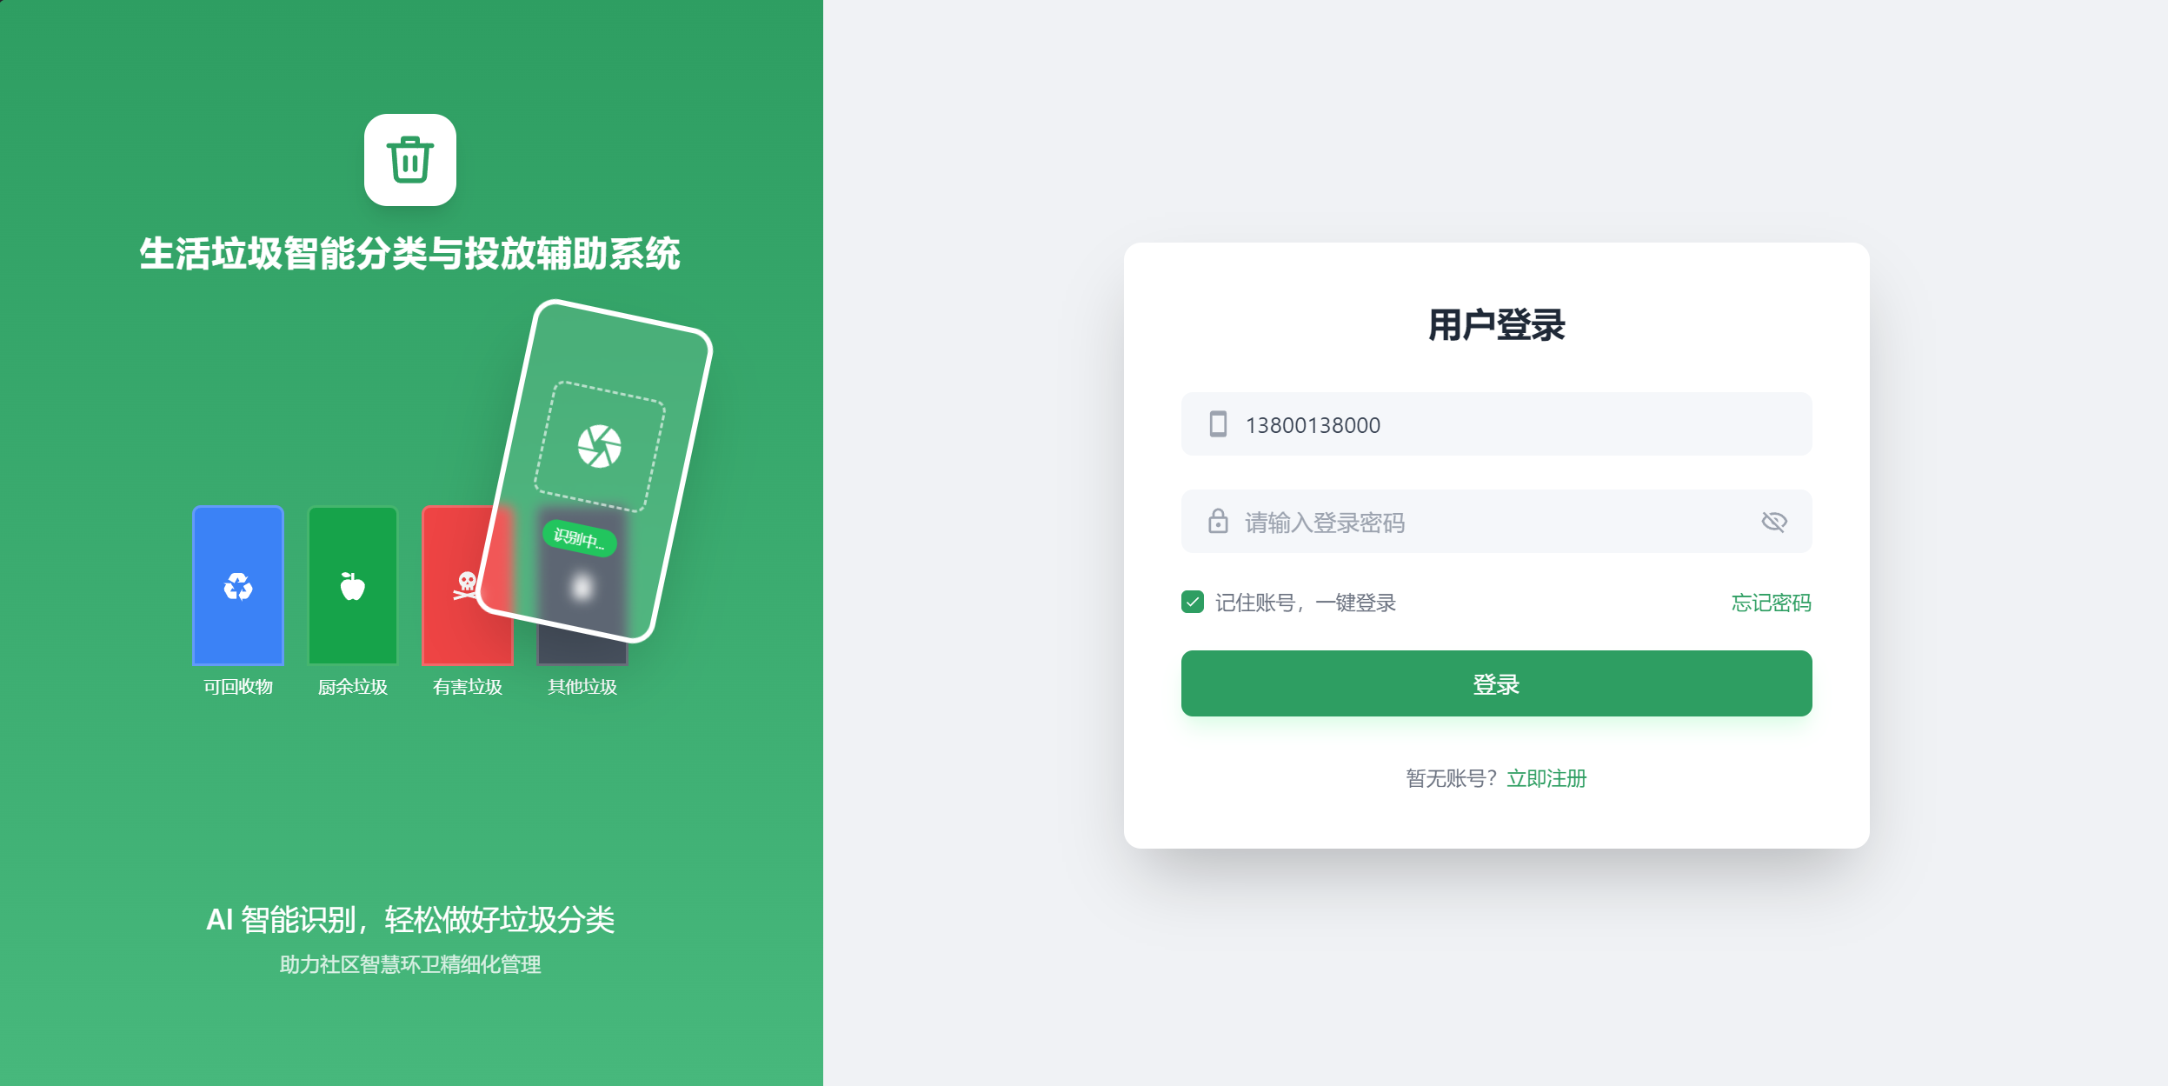

2. 居民小程序页面
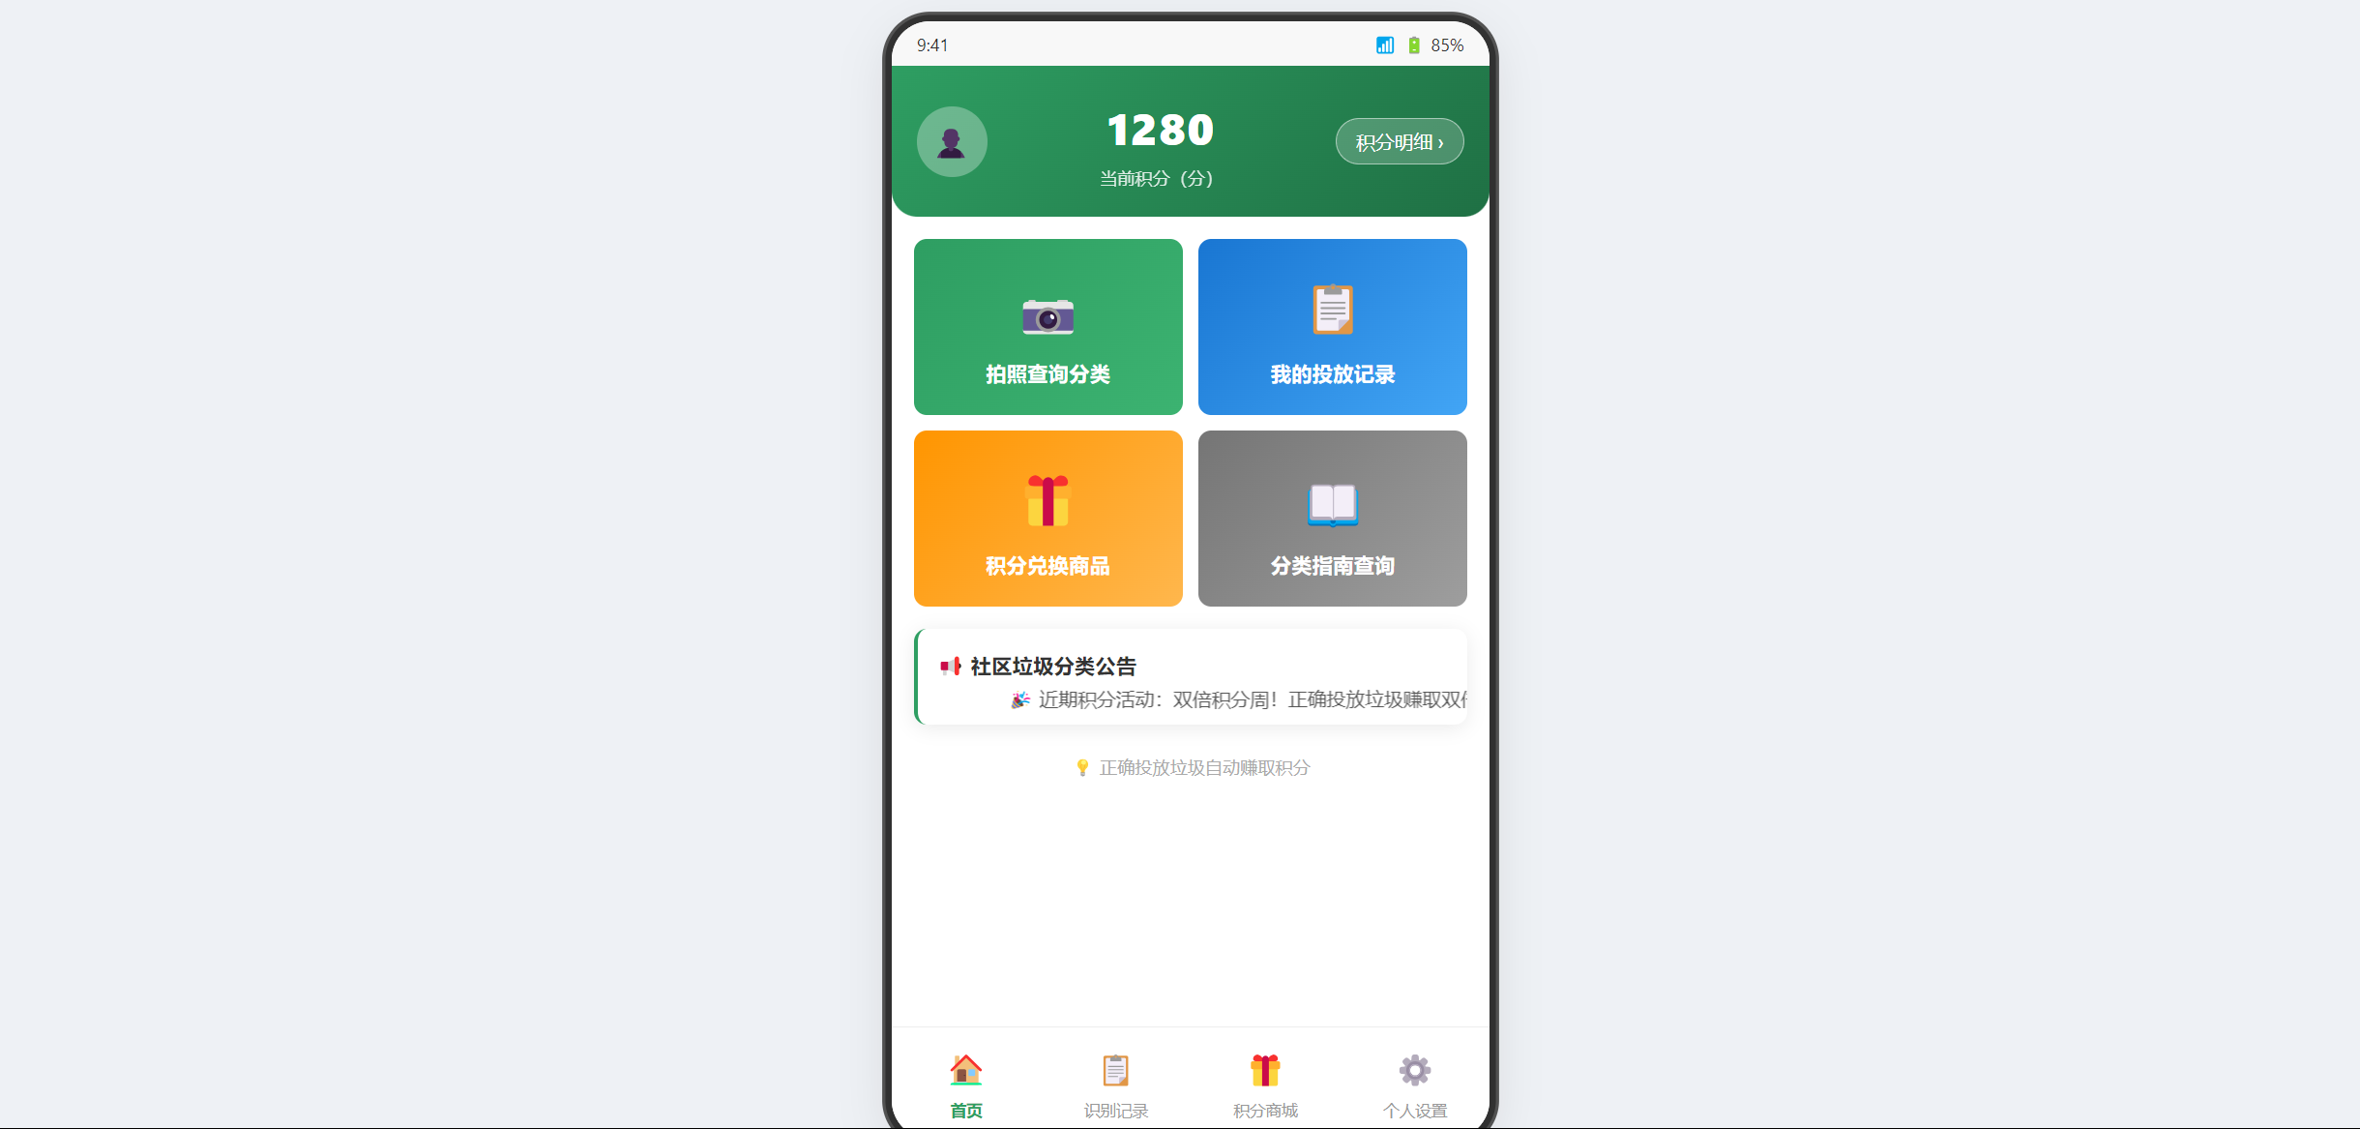

3. 商家页面
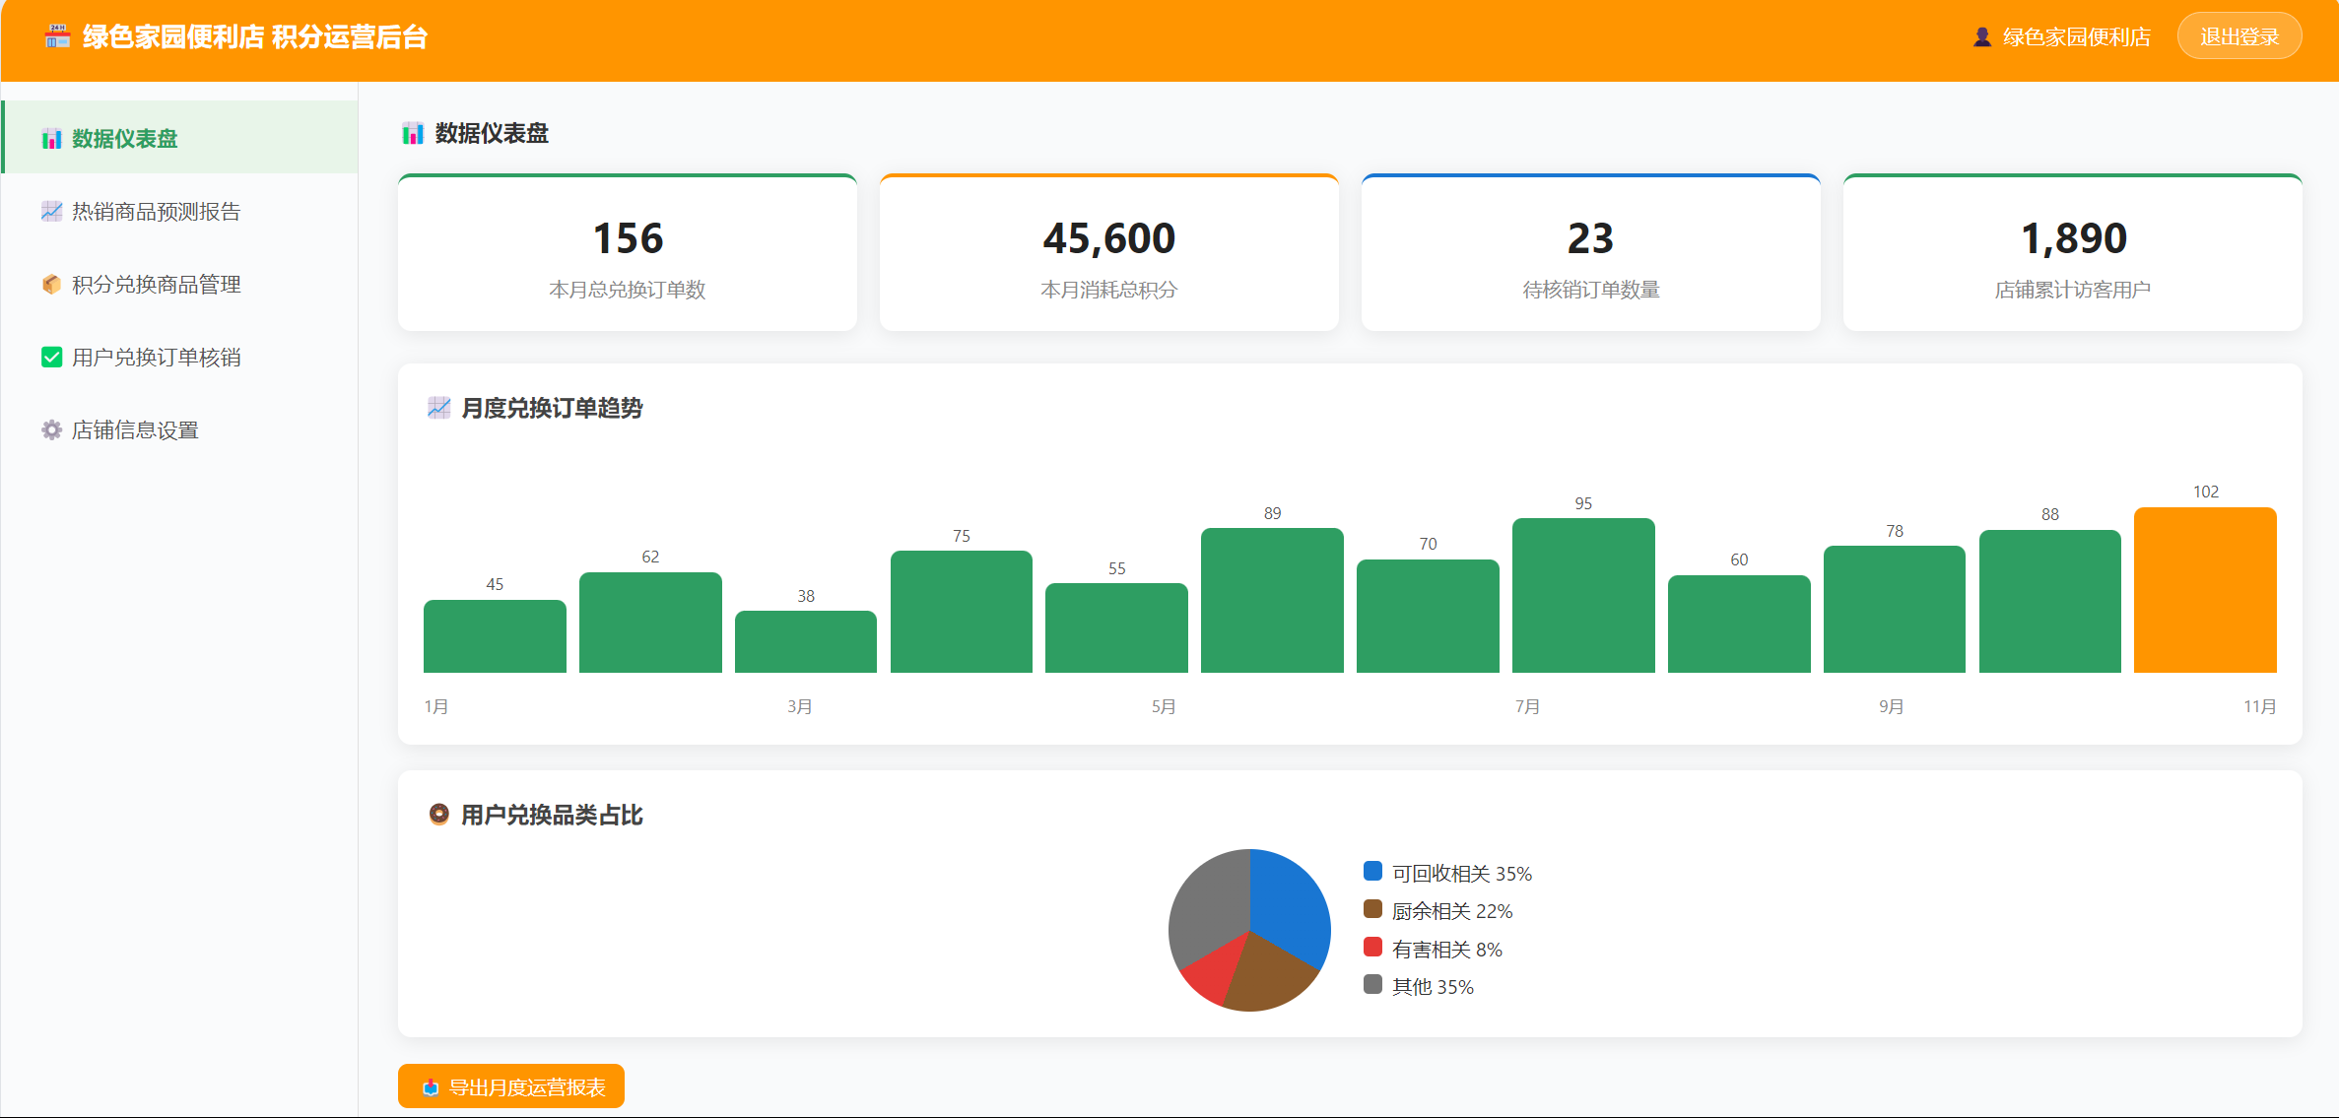

4. 后台页面
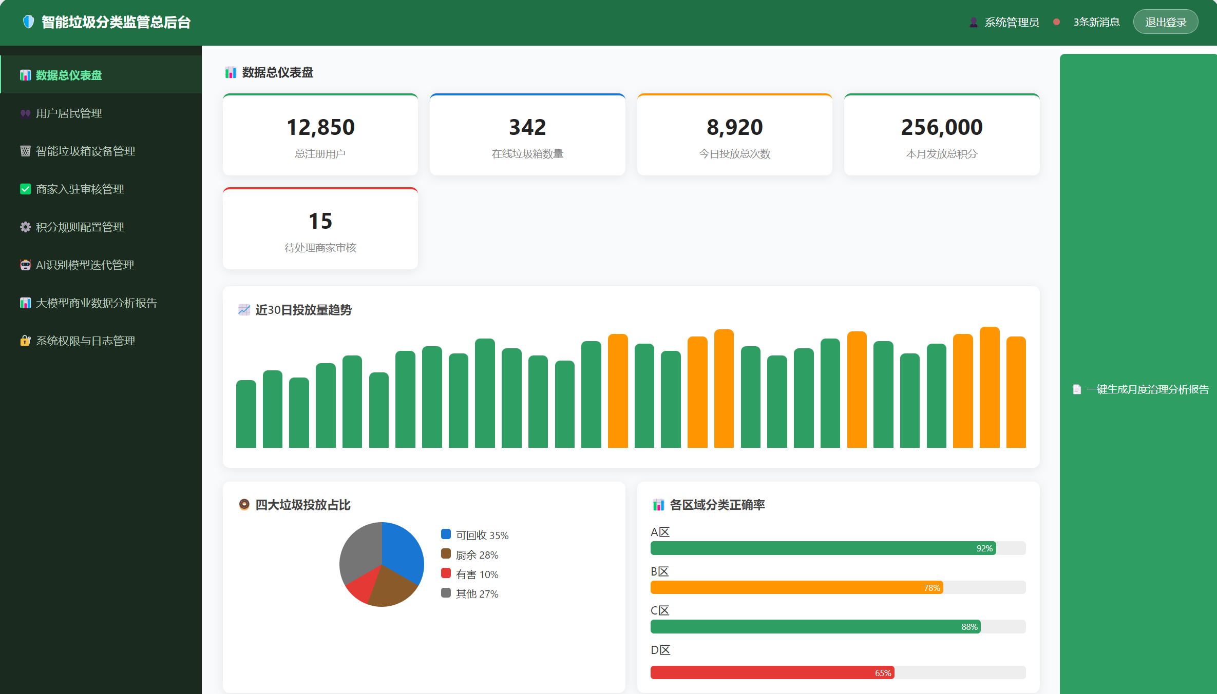

第四部分 验收标准

一、功能范围定义
# | 产品 | 模块 | 组件 | 规格/型号 | 角色 | 接入
1 | 智能垃圾分类监管与积分运营系统 | 系统管理单元 | 系统管理模块 | 用户信息增删改查、账号状态管理、批量操作 | 管理员 | Web
2 |  |  | 权限管理模块 | 角色创建、权限分配、操作日志记录 | 管理员 | Web
3 |  | 智能终端单元 | 设备管理模块 | 智能垃圾箱增删改查、状态监控、异常告警 | 管理员 | Web
4 |  |  | 投放识别模块 | 图像抓拍、云端识别、分类校验、数据上报 | 智能终端 | 物联网云端
5 |  | 用户小程序单元 | 注册登录模块 | 微信授权登录、手机号绑定、账号信息维护 | 用户 | 小程序
6 |  |  | 拍照查询模块 | 图片上传、垃圾识别、分类结果展示 | 用户 | 小程序
7 |  |  | 积分账户模块 | 积分查询、明细查看、规则说明 | 用户 | 小程序
8 |  |  | 投放记录模块 | 历史投放查询、分类正误详情、数据筛选 | 用户 | 小程序
9 |  |  | 积分商城模块 | 商品浏览、积分兑换、订单管理 | 用户 | 小程序
10 |  | 数据分析单元 | 统计报表模块 | 多维度投放数据统计、报表导出 | 管理员 | Web
11 |  |  | 大模型分析模块 | 月度消费趋势分析、热销商品预测、报告生成 | 商家 / 管理员 | Web
12 |  | 规则配置单元 | 模型迭代模块 | 数据集管理、增量训练、版本管理、上线发布 | 管理员 | Web
13 |  |  | 积分规则模块 | 奖惩分值配置、规则版本管理、全端同步 | 管理员 | Web
14 |  | 商家运营单元 | 商家入驻模块 | 商家账号审核、信息维护、子账号管理 | 商家 / 管理员 | Web
15 |  |  | 商品管理模块 | 兑换商品上架 / 编辑 / 下架、库存管理 | 商家 | Web
16 |  |  | 订单核销模块 | 兑换订单查看、核销操作、数据统计 | 商家 | Web

二、性能指标定义
# | 产品 | 模块 | 组件 | 性能要求 | 性能级别
1 | 智能垃圾分类监管与积分运营系统 | 系统管理单元 | 用户管理模块 | 支持百万级用户数据查询，单页查询响应≤1 秒 | A
2 |  |  | 权限管理模块 | 权限配置实时生效，操作日志完整留存 | A
3 |  | 智能终端单元 | 投放识别模块 | 单图识别速度≤1 秒，常见品类识别准确率≥90% | A
4 |  |  | 设备数据上报 | 数据上报成功率≥99%，离线数据支持断点续传 | A
5 |  | 用户小程序单元 | 拍照查询模块 | 识别结果返回≤1.5 秒，页面加载流畅无卡顿 | A
6 |  |  | 积分账户模块 | 积分变动同步延迟≤1 分钟，数据一致性准确 | A
7 |  |  | 积分商城模块 | 商品加载流畅，兑换操作响应≤2 秒 | A
8 |  | 数据分析单元 | 统计报表模块 | 单月数据查询响应≤3 秒，支持百万级数据导出 | A
9 |  |  | 大模型分析模块 | 月度全量数据分析生成报告≤30 分钟 | B
10 |  | 规则配置单元 | 模型迭代模块 | 月度增量训练完成率 100%，新型垃圾覆盖度≥95% | A
11 |  |  | 积分规则模块 | 规则配置后全端同步延迟≤5 分钟 | A
12 |  | 商家运营单元 | 商品管理模块 | 商品上下架实时生效，订单数据准确无延迟 | A
13 |  |  | 订单核销模块 | 核销操作实时生效，支持高并发核销场景 | B

说明：级别（A:表示非常重要必须达到的技术性能要求,B:表示重要推荐达到的技术性能要求,C：表示非重要可以弱化的技术性能要求.）

第五部分 环境和部署要求

一、网络部署图
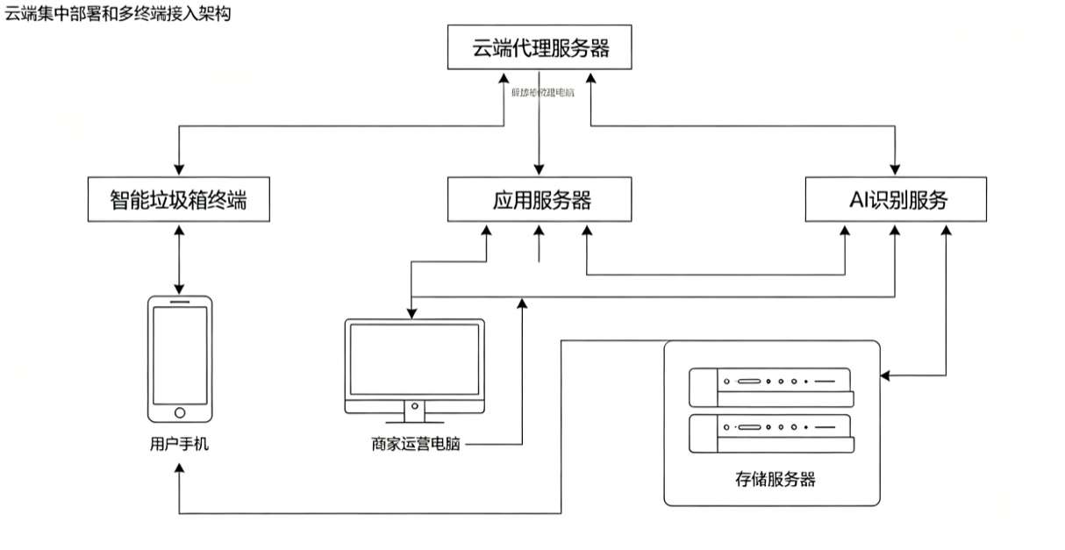
系统采用云端集中部署 + 多终端接入的网络架构：
- 智能垃圾箱终端通过 4G / 以太网接入公网，与云端应用服务、AI 识别服务通信，上报投放数据与设备状态；
- 用户手机、商家运营电脑通过互联网访问微信小程序与 Web 管理后台，向应用服务器发起请求；
- 云端部署代理服务器进行请求分发，应用服务器处理业务逻辑，存储服务器存放用户数据、投放数据与图像资源；
- 核心数据交互均采用加密传输，保障数据传输安全。

二、应用部署图
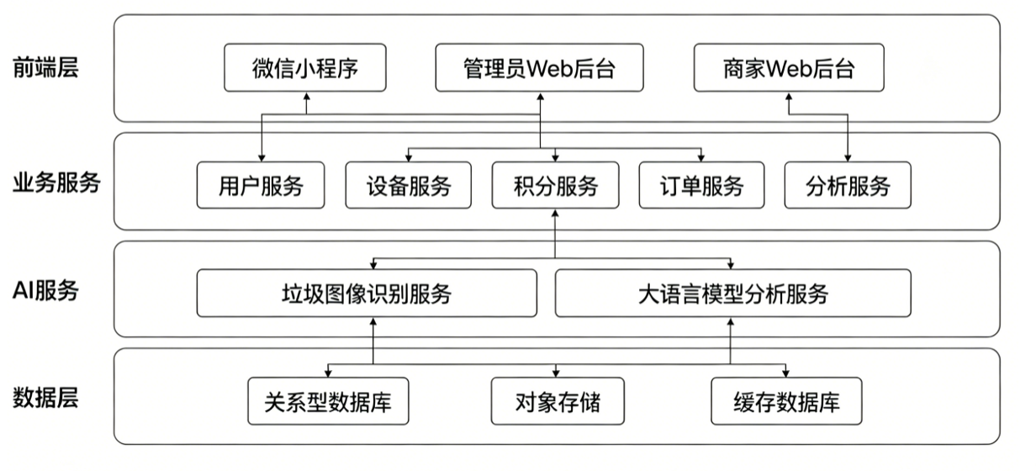
系统采用分层部署架构，前后端分离：
- 前端层：微信小程序、管理员 Web 后台、商家 Web 后台，负责交互展示与用户操作；
- 业务服务层：用户服务、设备服务、积分服务、订单服务、分析服务等微服务模块，处理核心业务逻辑；
- AI 服务层：垃圾图像识别服务、大语言模型分析服务，独立部署保障算力稳定；
- 数据层：关系型数据库存储业务数据，对象存储存放图片资源，缓存数据库提升高频访问速度。

三、运行环境说明

一、服务器端环境
- 操作系统：Windows Server 2019 及以上 / CentOS 7 及以上
- CPU：4 核及以上，推荐 8 核
- 内存：4GB 及以上，推荐 8GB
- 硬盘：100GB 及以上可用空间（不含数据存储容量）
- 运行环境：Python 3.8+、ONNX Runtime、MySQL 5.7+/8.0+

二、用户端
- 安卓 /iOS 主流版本智能手机，安装微信最新版本；
- 具备摄像头与基础网络连接能力。

三、智能垃圾箱终端
- 嵌入式 Linux 操作系统；
- 高清摄像头（≥200 万像素）；
- 4G / 以太网联网模块，支持断点续传；

四、管理 / 商家后台
- Windows 10 及以上操作系统；
- 主流浏览器（Chrome 90+、Edge 90+、Firefox 最新版），无需安装客户端。

